**UJIAN TENGAH SEMESTER (UTS) SUSULAN**

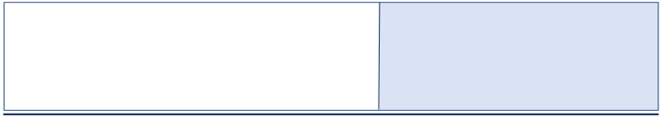

**UNIVERSITAS IPWIJA** Mata Kuliah : Bahasa Indonesia

Dosen : Mursida Kusuma Wardani

Hari/Tanggal : Sabtu, 9 Desember 2023

Waktu :

**Kerjakanlah soal dibawah ini dengan jelas dan benar. Jawaban yang diupload dalam bentuk PDF**

1. Silahkan Pilih dan Kerjakan 5 (Lima) dari 7 (Tujuh) Soal di bawah ini.
2. Jawaban boleh diketik atau ditulis tangan
3. Upload file pdf pada laman elearning
4. Ceritakan dengan pemahaman anda tentang sejarah Bahasa Indonesia.
5. Dalam mempelajari bahasa Indonesia seringkali kita dihadapi oleh pemakaian huruf dalam pembentukan suatu kata yaitu ada huruf vokal, huruf konsonan dan huruf diftong, Coba anda jelaskan maksud dari hal tersebut.
6. Sebagai bangsa Indonesia, sudah sepatutnya kita mencintai bahasa Indonesia. Dalam kehidupan sehari-hari hal apa sajakah yang anda lakukan berkaitan dengan penggunaan bahasa Indonesia.
7. Dalam penggunaan ejaan yang disempurnakan (EYD), pemakaian huruf kapital, penulisan nama dan gelar juga sering salah dalam penulisannya. Coba tulis nama anda dengan penambahan gelar akademik Profesor, Doktor, Sarjana Ilmu Komputer, Magister Manajemen dan Magister Akuntansi.
8. Tuliskan masing-masing 3 (tiga) contoh kalimat dengan menggunakan kata yang sama yang memiliki arti konotasi dan denotasi.
9. Tuliskan masing-masing 2 (dua) contoh kalimat dengan menggunakan kata sinonim dan antonim.
10. Apa yang anda pahami tentang diksi dan berikan contohnya.

****************************Selamat mengerjakan dan sukses********************************

***Selamat Mengerjakan* Page 1 of 1**

